Premislimo Slovenijo dveh desetletij, Državni svet, 11.10.2011

Zasl. prof. dr. Peter Glavič
državni svetnik v mandatu 1992 – 1997, predstavnik lokalnih interesov

SLOVENSKA RAZISKOVALNA DEJAVNOST IN VISOKO ŠOLSTVO V OBDOBJU 1991−2011*

Evropska unija (EU), in z njo Slovenija, si je marca 2000 v lizbonski strategiji zadala nalogo postati do leta 2010 najbolj konkurenčno, dinamično ter na znanju temelječe gospodarstvo na svetu. Evropski svet je kot bistvene prednostne naloge za uresničitev lizbonskih ciljev izpostavil:

- vlaganje v znanje in inovacije ter vzpostavitev privlačnega poslovnega okolja,
- ustvarjanje več in boljših delovnih mest ob ohranjanju socialne kohezije, notranje kohezije in pripadnosti ter
- poudarek na fleksibilnosti trga dela in varnosti zaposlitev.

To naj bi dosegli z vlaganjem v znanost in inovacije, s spodbujanjem podjetniških zmogljivosti, spopadanjem z izzivi globalizacije in demografskih sprememb ter energetsko politiko.

V prenovljeni lizbonski strategiji Evropa 2020 je opredeljenih pet konkretnih in ambicioznih ciljev – na področjih zaposlovanja, inovacij, izobraževanja, socialne vključenosti in podnebja oz. energetike – ki jih mora EU kot celota doseči leta 2020. Teh pet ciljev se nanaša na glavna področja, na katerih je ukrepanje na evropski ravni nujno, saj so področja med seboj povezana. Med njimi sta tudi obvezi, da EU do leta 2020:

- nameni 3 % BDP za (javne in zasebne) naložbe v raziskave in razvoj ter inovacije,
- vsaj 40 % oseb med 30. in 34. letom zaključi visokošolsko izobraževanje.

Z uresničevanjem teh ciljev bodo merili napredek pri izvajanju strategije (sistem kazalnikov uspešnosti Unije inovacij, Innovation Union Scoreboard). Zahteve po rasti vlaganj v izobraževanje, raziskovanje, tehnološki razvoj in inovacije (IRTRI) so torej v samem vrhu prednostnih nalog Evrope in Slovenije. Finska npr. si je take naloge zadala takoj po ločitvi od Sovjetske zveze in je prav zato postala ena najbolj razvitih držav EU. Kako uspešna pa je bila Slovenija v zadnjih 20 letih od osamosvojitve na področjih visokošolskega izobraževanja, raziskovanja, tehnološkega razvoja, inovacij in podjetništva?

- Visoko šolstvo

Število vpisanih študentov na visokošolski dodiplomski študij (brez višjih šol) se je od leta 1990 potrojilo, od 30.000 se je povzpelo na 90.000 študentov (Slika 1). V zadnjih letih to število rahlo upada zaradi manjše številnosti poosamosvojitvenih generacij. Izobraževanje za elitni del generacij je postalo množično in Slovenija se je po deležu vpisane generacije v terciarno izobraževanje, zlasti po zaslugi visoko-strokovnih študentov povzpela v vrh držav EU in je po številu pričakovanega trajanja šolanja z 18,5 leti na 9. mestu od 29 držav OECD. Še hitreje se je povečevalo število diplomantov, ki se je v tem obdobju šestkratno povečalo, od 2.500 na 13.000 letno (Slika 2). Slovenija je na ta način bistveno popravila strukturo in povečala delež prebivalstva v starosti od 25 do 64 let s terciarno izobrazbo na 22 %, kar je malo pod povprečjem EU (24 %); boljše od nas so Estonija (33,5 let), Litva (30,5 let), Latvija in Bolgarija. Vzporedno s tem se je potrojilo tudi število podiplomskih študentov in tako se je število magistrov in doktorjev znanosti štirikratno povečalo, magistrov in specializantov od 350 na 1.400 letno (Slika 3), doktorjev znanosti pa od 116 na 466 letno (Slika 4).
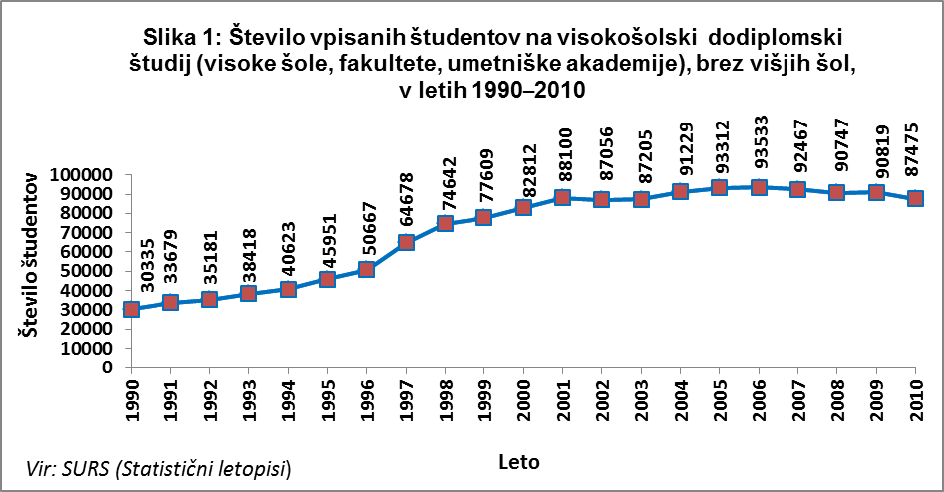

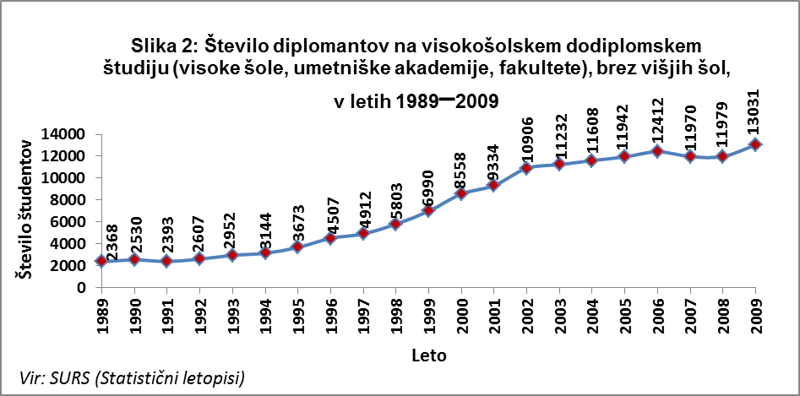

Univerza v Ljubljani se po šanghajski lestvici (ARWU) redno uvršča med 500 najboljših univerz na svetu, tudi Univerza v Mariboru sodi med 5 % najboljših univerz na svetu (nahaja se okoli 750. mesta). Po lestvici Webometrics 2011 je Univerza v Ljubljani na 207. mestu, Univerza v Mariboru na 626., Univerza v Novi Gorici na 2819. in Univerza na Primorskem na 2889. mestu na svetu od okoli 15.000 analiziranih univerz in nad 19.000 vseh institucij. Slovenija kot država je na 26. mestu v svetu, pred nami je od novih članic EU samo Češka. Lahko napišemo, da je slovensko visoko šolstvo izpolnilo pričakovanja družbe po osamosvojitvi.
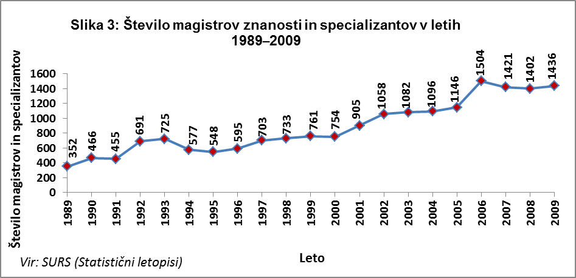
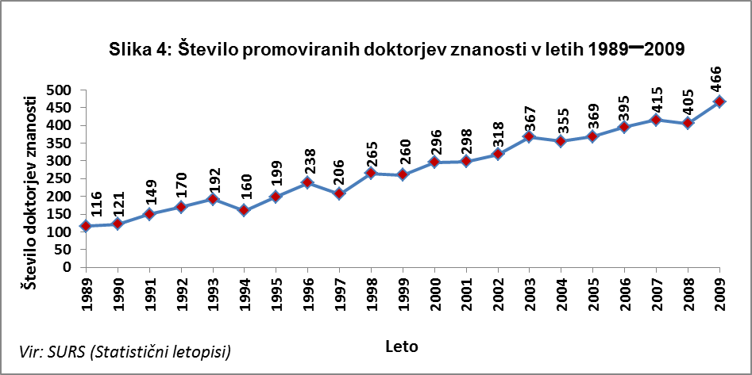

V visokem šolstvu je tudi precej problemov, največ je vezanih na financiranje visokega šolstva. Celotni javni izdatki za terciarno izobraževanje so z 1,2 % BDP na povprečju držav EU in držav OECD (1,5 %). »Zasluge« za to ugledno mesto imajo predvsem visoki socialni transferi študentom (pomoči šolajočim in socialne ugodnosti), po katerih se lahko primerjamo z najbolj razvitimi, skandinavskimi državami. Letni izdatki na študenta so podpovprečni in nižji od izdatkov na učenca, kar je edinstven primer med državami OECD in najbrž tudi na svetu. Zadnja leta se znižujejo zasebni izdatki za terciarne izobraževalne ustanove (izredni študij), ki so sedaj z 0,3 % BDP precej pod povprečjem držav OECD (0,5 %). Slovenija tako po celotnih javnih in privatnih izdatkih za ustanove terciarnega izobraževanja z 1,3 % precej zaostaja za povprečjem držav OECD (1,5 %). Terciarno izobraževanje ima za izvajanje dejavnosti samo okoli 0,8 % BDP, kar nas uvršča precej pod povprečje držav EU in OECD. Poleg tega država v zadnjih letih namenja za podhranjeno visoko šolstvo vse manjši delež državnega proračuna (Slika 5). Posledica je nadpovprečni, 35 % osip generacije na dodiplomskem izobraževanju (povprečje držav OECD je 31 %). Zaradi visokega vpisa je delež generacije, ki je končala visokošolski študijski program, s 67 % sicer nad povprečjem držav OECD (62 %); manj sposobni očitno odpadejo, vendar bi več zaposlenih na univerzah lahko delež prehodnosti izboljšalo – in ljudje so že skoraj edino bogastvo, ki ga bomo po razprodajah premoženja ter zadolževanju države, bank in podjetij v bodočnosti še imeli.
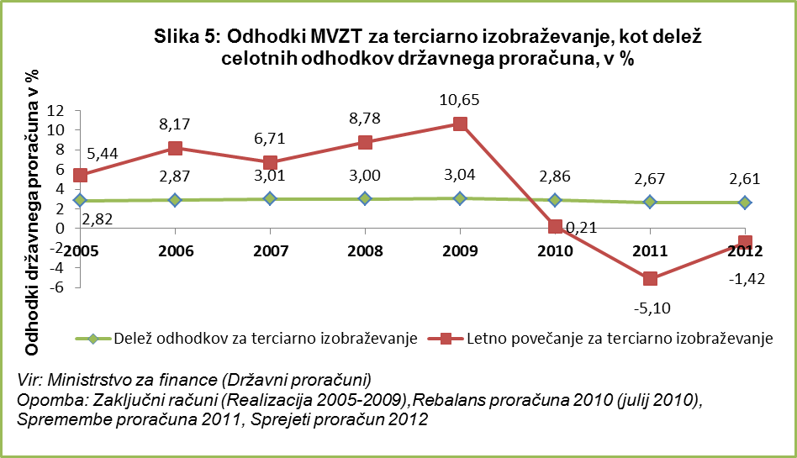

Slovenija je na področju visokega šolstva na repu držav EU po:
- deležu diplomantov naravoslovja, matematike in računalništva,
- deležu diplomantov, ki končajo prvo diplomo do 24. leta starosti,
- deležu vpisanih na doktorski študij (z bolonjskimi diplomanti je začel prehitro rasti),
- izdatkih za raziskave in razvoj (RiR) na udeleženca terciarnega izobraževanja,
- izdatkih za ustanove terciarnega izobraževanja,
- razmerju števila študentov in profesorjev oz. osebja in
- mobilnosti študentov v obe smeri.

Država bi morala znatno povečati delež bruto domači proizvod (BDP) za javne univerze, tako za izobraževalno kot za raziskovalno dejavnost, in ga povezati s kakovostjo dela. Evropska komisija je v svojem dokumentu zapisala, da univerze ne bi smele imeti manj kot 2 % BDP.

- Znanost, raziskovanje in razvoj (RIR)

Znanje in ustvarjalnost postajata vse odločilnejša faktorja za evropsko in slovensko konkurenčnost. Evropski trendi so zaskrbljujoči:

- EU zaostaja za konkurenti (Japonsko, ZDA, Južno Korejo), Kitajska se vse bolj bliža;
- evropske univerze niso med prvimi na svetu;
- komercializacija znanja ni dovolj obsežna in hitra.

Hitrejši razvoj je mogoče dosegati s poznavanjem dogajanj v svetu in v EU, z večjim sodelovanjem znotraj EU in med sosednjimi regijami. Dosežki Slovenije v zadnjih letih niso slabi, vendar bi lahko bili in v bodoče morajo biti boljši!

Intenzivnost RiR, ki jo merijo z deležem skupnih izdatkov za RiR v BDP, je na Japonskem 3,17 %, v Južni Koreji 2,99 %, v ZDA 2,67 %, v EU-27 je bila v letu 2009 2,00 %, Slovenija je po rasti v devetdesetih letih dolga leta stagnirala okoli 1,5 % BDP in v zadnjih dveh letih povečala intenzivnost RiR z evropskimi sredstvi ter ustanavljanjem centrov odličnosti in kompetenčnih centrov (Slika 6) na 1,86 %; na ta način se je približala povprečni intenzivnosti RiR v EU, vendar je še daleč za ciljnimi 3 % BDP (Slika 7). Če bi želeli doseči cilj EU do leta 2010, bi morali v zadnjih petih letih vlaganja večati za dobrih 20 % letno. Še posebej problematično je nizko financiranje visokega šolstva z 0,27 % BDP (Slika 8). Vlaganja v raziskovanje visokošolskega sektorja so bistveno višja v Estoniji, višja so tudi v Litvi in na Češkem, enaka so v Hrvaški.
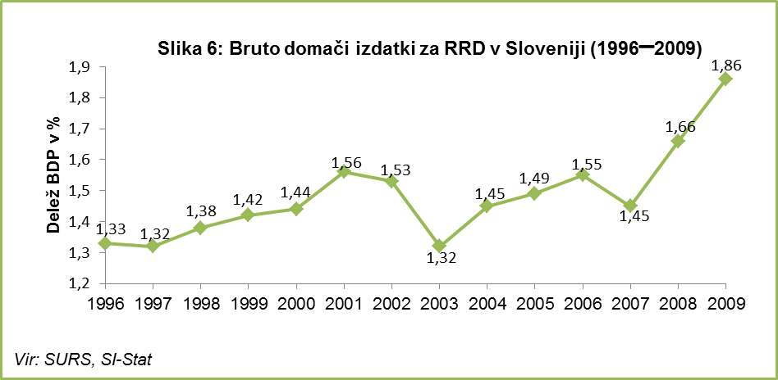
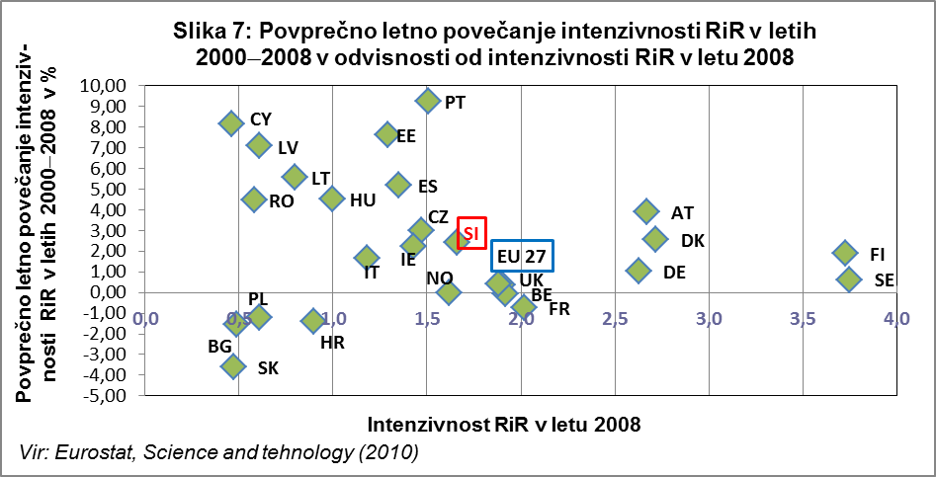

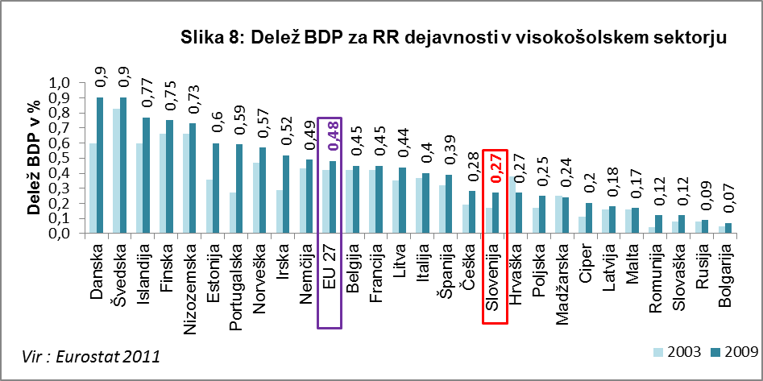

Razmerje med javnimi in privatnimi vlaganji je 2 proti 1, kot ga svetuje EU. Večji delež financiranja iz gospodarstva so izkazovale samo nekatere visoko razvite in razvojno intenzivne države: Luksemburg (80 %), Švica (70 %), Nemčija, Finska in Švedska (65 %). Iz Slike 9 je očitno, da je povečanje bruto domačih izdatkov za RiR posledica večjih izdatkov za poslovni sektor. Povprečna stopnja rasti sredstev za RiR v poslovnem sektorju je bila v letih 1997–2007 s 7,9 % precej večja od povprečja EU in OECD (Slika 10). V Sloveniji je farmacevtski sektor v zadnjem desetletju namenil največ sredstev za razvoj, skoraj podvojil svoja vlaganja in dosegel 41 % vseh podjetniških izdatkov v RiR.

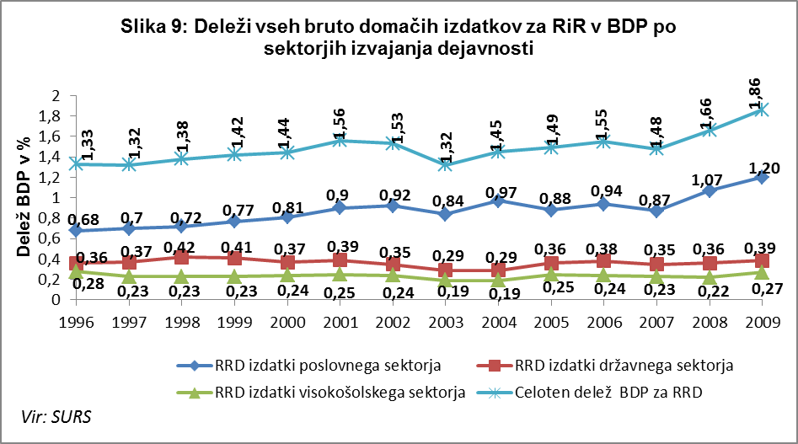

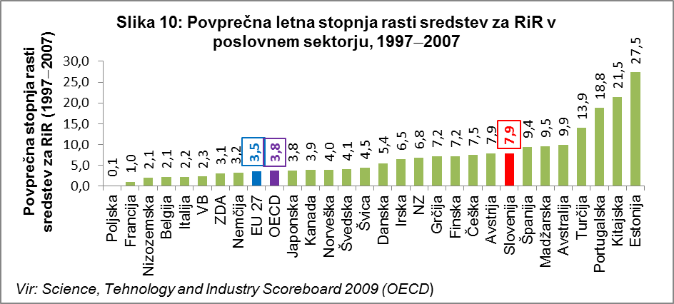

Izdatki državnega sektorja v BDP stagnirajo oz. nihajo okoli 0,36 % za inštitute oz. 0,24 % za univerze. Naložbe v univerze so za razliko od drugih članic EU iz nekdanjega vzhodnega bloka manjše, kot so naložbe v državne inštitute (gre za tako imenovani »sovjetski« model znanosti). Podobno je tudi z deleži raziskovalcev (v ekvivalentu polnega delovnega časa, FTE): pri nas jih je v visokem šolstvu 30,7 %, v EU-25 36,0 %; v državnih inštitutih jih je pri nas 32,0 %, v EU le 13,4 %. Pri nas je razmerje med raziskovalci na univerzah in državnih inštitutih 0,96, v EU je 2,7; v ZDA in na Japonskem je s 3,8 oz. 5,1 še bolj v korist univerz. Zelo zaostajamo po raziskovalcih v poslovnem sektorju.

Slovenija je na uglednem 7. mestu v EU po številu znanstvenih objav na milijon prebivalcev. Po povprečnem številu navedkov (citatov) na znanstveno objavo pa je šele na 16. mestu, po relativni odmevnosti (citiranosti) člankov celo na 17. mestu, kar je posledica kriterija kakovosti, ki število objav bolj ceni kot njihovo odmevnost. Po relativnem indeksu specializacije se pri nas odlikujejo kemija, tehniške vede, matematika in statistika, fizika in astronomija ter računalništvo. Ta področja so bolj razvita v novih in manj razvitih, južnoevropskih članicah EU-27. Zaostajamo na področjih kmetijstva in živilstva, bioloških in biomedicinskih ved, klinične medicine, geoloških in okoljskih ved. Usmerjeni smo na področja, v katerih je objavljanje težje, zaostajamo tam, kjer je objavljanje bolj intenzivno.

V skoraj vseh državah EU je financiranje iz javnih sredstev stabilno, niha financiranje RiR iz privatnih sredstev. Izjemi sta Slovenija (Slika 11) in v manjši meri Poljska, v Bolgariji se je financiranje iz državnega proračuna v obdobju zadnjih deset let zelo znižalo.

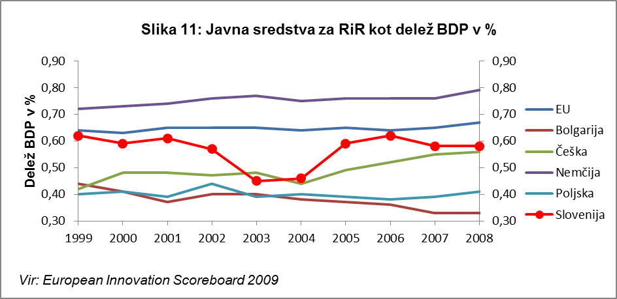

Uničevanje slovenskih podjetij in njihovih razvojnih oddelkov po osamosvojitvi, po lastninjenju in med gospodarsko krizo je oslabilo inovacijske, tehnološke in ekonomske temelje naše družbe. Hitro so nas začele dohitevati in prehitevati Estonija, Češka, Slovaška in druge nove članice EU.

- Tehnološki razvoj in inovacije

Izobraževanje, raziskovanje, tehnološki razvoj in inovacije so bistvene sestavine gospodarske dejavnosti in pomemben vir konkurenčnosti. Tehnološko moč držav je mogoče meriti s patenti, s prodajo visokotehnoloških proizvodov na svetovnem trgu, z dodano vrednostjo na zaposlenega v visoko- in srednje-visokotehnoloških industrijah ter na znanju temelječih storitvah, rastjo produktivnosti dela ipd.

EU od letos spremlja strategijo Evropa 2020 – Unija inovacij s sistemom kazalnikov uspešnosti (Innovation Union Scoreboard – IUS), ki zagotavlja primerljive ocene uspešnosti inovacij v državah EU-27. Vsebuje 25 kazalnikov: visokošolsko in doktorsko izobraževanje, število znanstvenih objav s partnerji, mobilnost doktorskih študentov, javne in zasebne izdatke za RiR, delež tveganega kapitala v BDP, inovacije v malih in srednjih podjetjih ter v sodelovanju z drugimi, mednarodne patentne prijave, blagovne znamke in industrijsko oblikovanje, uvajanje inovacij in hitro rastoča inovativna podjetja, zaposlovanje v z znanjem intenzivnih proizvodnji in storitvah, izvoz srednje in visoko tehnoloških proizvodov, uvajanje podjetniških in tržnih inovacij, prihodki od licenc in patentov.

Slovenija je lani napredovala v drugo skupino ustvarjalnih držav, v skupino inovacijskih sledilcev (Slika 12). Na lestvici je na 13. Mestu skupine EU-27, tik pod povprečjem EU, za Ciprom in pred Estonijo v zelo ugledni družbi razvitih držav (Avstrijo, Irsko, Nizozemsko, Veliko Britanijo idr.). Slovenija je v zadnjih petih letih vsako leto napredovala po točkah (od 0,404 na 0,487) in ima eno najhitrejših rasti – s 6,5 % rastjo zaostaja samo za Portugalsko z 8,3 % in Estonijo s 6,6 % (Slika 13). V skupini ima zaradi preskoka podpovprečne dosežke. Primerjalne prednosti so na področjih človeških virov (terciarno in podiplomsko izobraževanje), slabosti pa na področjih podjetniških naložb in intelektualne lastnine. Velika rast je opazna pri zaščitenih blagovnih znamkah in modelih ter prihodkih od licenc in patentov iz tujine. Velik padec je pri izdatkih za inovacije, ki ne sodijo v RiR. Nadpovprečna je rast na področjih znanstvenih objav, inovacij v malih in srednjih podjetjih, podjetništva ter intelektualne lastnine; na drugih področjih je podpovprečna.
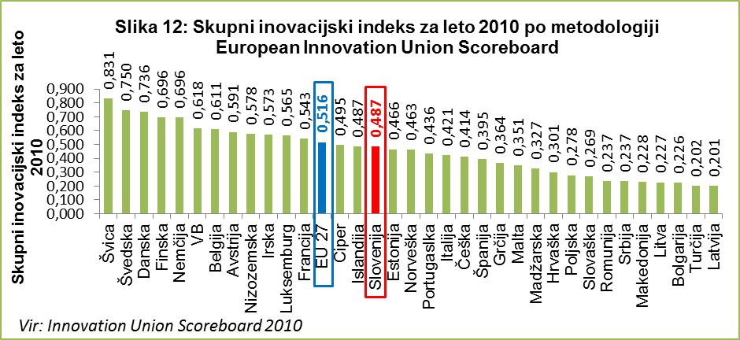

Med tehnološkimi rezultati RiR je najpomembnejši kazalec o patentih, navadno izražen na milijon prebivalcev. Nacionalne patentne prijave slovenskih prijaviteljev so v zadnjih 20 letih stalno povečevale – če izvzamemo leto 1991 z vojno in osamosvojitvijo, so se od leta 1992 do danes približno podvojile, od 200 na 400 patentnih prijav letno (Slika 14). Število nacionalnih patentov, podeljenih slovenskim prijaviteljem, niha okoli 230 letno in le počasi raste (Slika 15). Število mednarodnih patentnih prijav po PCT (Patent Cooperation Treaty) pri slovenskem Uradu za intelektualno lastnino je bistveno manjše in se je v obdobju 1994–2010 povečalo od 20 na okoli 70 letno.
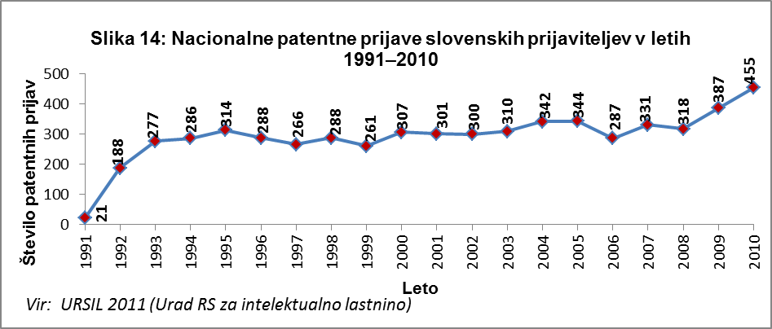
–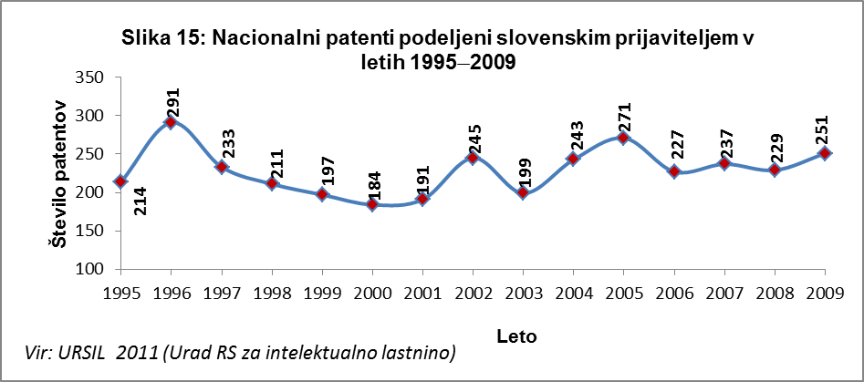

Povprečje prijavljenih evropskih patentov (EPO, Evropski patentni urad) na milijon prebivalcev v EU-27 v letu 2007 je bilo 118; Slovenija je dosegla 65 prijav, največ med novimi članicami EU, vendar znatno manj kot razvite države (Slika 16). Slovenija je tudi po številu patentnih prijav EPO in po številu podeljenih patentov na milijon prebivalcev pod povprečjem EU, obakrat je na 12. mestu. Pred nami ni nobene manj razvite članice EU, za nami je Španija. Evropska komisija je na osnovi analize ugotovila, da smo najboljši na področjih usnja in usnjenih izdelkov, lesa in lesnih izdelkov, strojev in opreme ter drugih izdelkov; relativno zaostajamo pri predelavi nafte in jedrskega goriva, saj te proizvodnje nimamo. Zanimivo je, da je tudi EU najuspešnejša pri usnjenih in lesnih proizvodih, transportni opremi in poleg tega še pri gumenih in plastičnih proizvodih. Število podeljenih evropskih patentov na milijon prebivalcev je seveda bistveno nižje, okoli tretjina prijav ali 33 za EU-27 in 12 za Slovenijo v letu 2004.
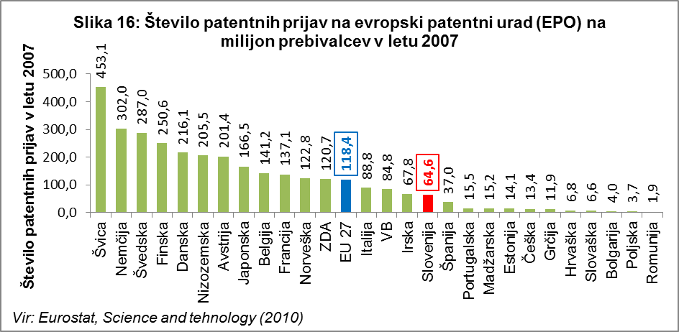

Drugi tehnološki kazalec je izvoz visoko tehnoloških proizvodov – EU je leta 2008 imela 15,4 % delež takega izvoza, Slovenija pa samo 5,2 %, kar nas uvršča na 17. mesto. Slovenija je na 1. mestu EU po vlaganju v RiR na področju visokih tehnologij, vendar tega očitno (še) ni mogoče komercializirati. Glavnino slovenskega visoko tehnološkega izvoza nosi farmacevtska industrija z zdravili, sledijo elektronske komunikacije in znanstveni instrumenti. Vodilna država v EU je Madžarska, ki ima 20,2 % takega izvoza, Nemčija ga ima samo 12,4 %. Kazalec je dvoumen, saj lahko pomeni zgolj izdelavo elektronskih ali računalniških izdelkov v manj razviti državi, njihov razvoj pa poteka v bolj razviti državi. Slovenija je po strukturi gospodarstva podobna Nemčiji – ima visok delež podjetij z visokimi in srednje visokimi tehnologijami, kamor sodita npr. bela tehnika in proizvodnja avtomobilov. Po deležu zaposlenih v njih je bila Slovenija na 4. mestu in je z 9,1 % visoko nad povprečjem EU-27 (6,7 %) in blizu nemškemu deležu (10,7 %). Podobne deleže zaposlenih imajo tudi Češka, Slovaška in Madžarska. Najslabši, na predzadnjem mestu smo po deležu na znanju temelječih storitev (RiR, tehnološke in računalniške, pravne, računovodske, menedžerske in marketinške).

Tretji kazalec je tehnološka plačilna bilanca, ki vključuje izvoz in uvoz tehnološkega znanja in storitev, vključno z licencami, tantiemami, nakupom patentov, znanja (know how), storitvami RiR v tujini ipd.. Slovenija je po tem kazalcu z 0,53 % BDP na 8. mestu – je bolj odprta za trgovanje z znanjem, kot so Češka, Poljska, Estonija, Romunija itd., in manj odprta kot Irska, Madžarska in Švedska; Nemčija ima le malo višji kazalec.

Napredujemo tudi v podjetništvu, saj smo po deležu podjetnikov med odraslimi osebami, starimi 18–64 let z 11,8 % v sredini držav EU. Po deležu podjetij, ki pričakujejo porast delovnih mest za najmanj 50 %, smo celo v vrhu. Zaostajamo po deležu podjetij, ki uporabljajo najnovejše tehnologije, stare največ eno leto.
Slovenija je bila po obsegu tveganega kapitala leta 2008 z vsega 0,01 % deležem v BDP predzadnja med državami EU-27, samo pred Slovaško (Slika 17). Med novimi članicami je nad povprečjem EU Madžarska z 0,42 % BDP, sledijo Češka z 0,30 %, Latvija z 0,27 %, Bolgarija, Hrvaška itd..

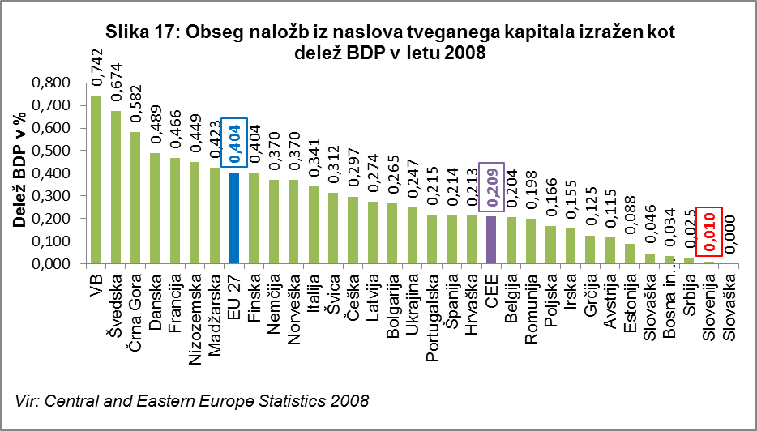

- Zaključek

Slovenija je v preteklih 20 letih nedvomno dosegla velik napredek v vlaganjih v vse vrste znanja in ustvarjalnosti. Povečala se je izobraženost prebivalstva, izboljšala kakovost in mednarodno vpetost raziskovalnega dela, zavedli smo se pomena tehnološkega razvoja, inovacij in podjetništva ter jih začeli razvijati. Vendar smo pustili propasti vrsto srednje visoko tehnoloških podjetij in zaprli večino razvojnih oddelkov v industriji. Več pozornosti smo namenili organizaciji in boljši izkoriščenosti zaposlenih. Vendar se je razvoj na teh temeljih ustavil in ga bo mogoče pospešiti samo z večjim vložkom v znanje.

Vlaganje Slovenije v celostno znanje (izobraževanje in usposabljanje, RiR in informacijsko-komunikacijske tehnologije, IKT) je z manj kot 15 % BDP premajhno. Zaradi špekulativnega vlaganja v napihnjeno gradbeništvo, ceste in nepremičnine ter v lastninske (»tajkunske«) prevzeme namesto v znanje ljudi je večina državnih finančnih ustanov in bank v izgubah in pričakuje dokapitalizacijo države. Povzročili so veliko finančno in razvojno izčrpavanje prevzetih podjetij in skupin podjetij, njihovo množično propadanje in veliko brezposelnost ter dolgoročno znižali plače zaposlenim in dodano vrednost države.

Vlaganja v celostno znanje je potrebno povečati od 15 % na 20 % BDP. Vlaganja v smeri izpolnjevanja evropske zahteve (3 % BDP za RiR) se bodo morala povečevati sorazmerno – podjetja za dve tretjini in država eno tretjino. Podjetja morajo ustanavljati svoje razvojne enote in usmerjeno vlagati v inovacijsko dejavnost. To bo zahtevalo več diplomantov tehnike in naravoslovja ter večja vlaganja v njihovo zaposlovanje; potrebno bo načrtno usmerjanje mladih v tehniške in naravoslovne poklice, od osnovne šole naprej. Potrebni so še: učinkovito inovacijsko okolje, ustrezen prenos znanj in tehnologij ter tehnološko-inovacijska revitalizacija podjetij.

*Op.: Besedilo ni lektorirano.

